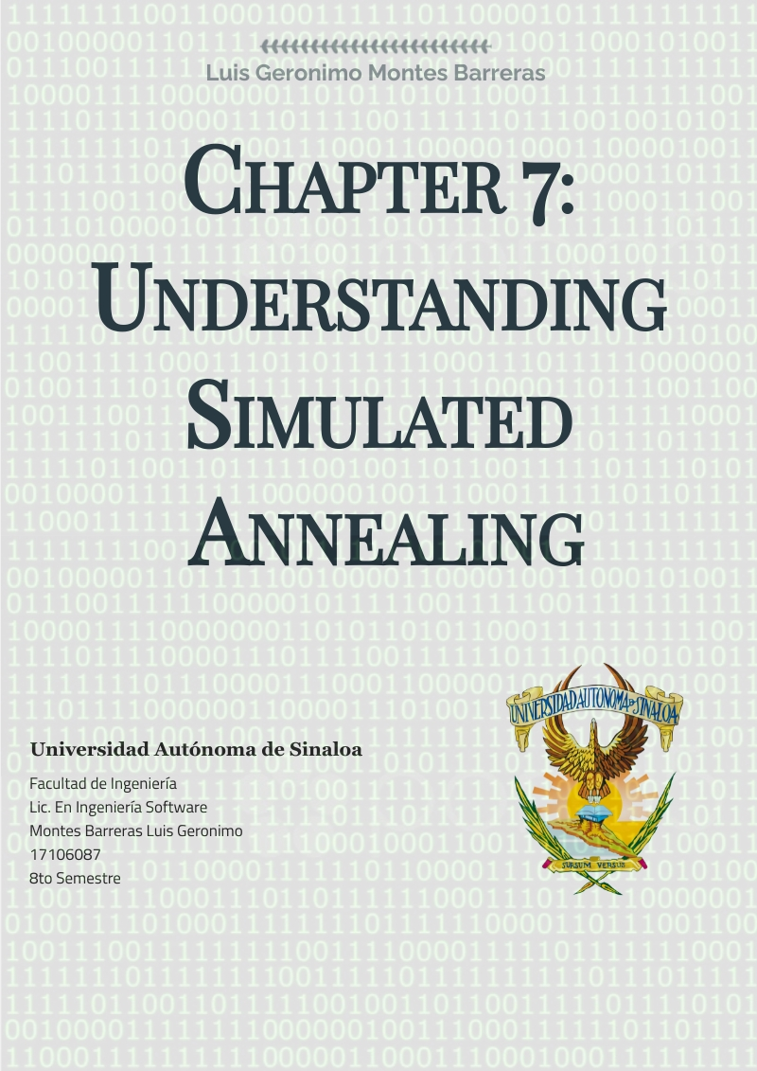

# CHAPTER 7: UNDERSTANDING SIMULATED ANNEALING

## Resumen del capitulo

En este capitulo revisamos un algoritmo distinto a los pasados (algoritmo genético y backpropagation). Ahora revisamos un algoritmo que toma como base un proceso metalúrgico denominado recocido. En la metalurgia el recocido consiste en calentar el metal a cierta temperatura y después enfriarlo, de tal manera que las estructuras de átomos quedan dispuestas en cristales aumentando la durabilidad del metal.

Para el caso del algoritmo recocido simulado se parte de una temperatura, representada por un valor numérico, dicho valor ira disminuyendo con base a una tasa de enfriamiento. La temperatura indica el grado en que las entradas pueden variar en sus valores, a menor temperatura menor variación de valores. Y esto se repite hasta llegar a la solución óptima.

En comparación con el algoritmo genético, el recocido tiene la ventaja en cuanto a velocidad de procesamiento, pero es menos exacto que el algoritmo genético, además de que la tasa de error que produce el algoritmo genético es mucho menor.

## Preguntas de revisión

1. **¿Cómo se aleatorizan los elementos de la matriz cuando se encuentran soluciones para el problema del viajante?**

Primero se determina la longitud de la ruta.

Después se itera a través del bucle varias veces igual a la temperatura. A mayor temperatura más iteraciones.

Se eligen dos valores aleatorios dentro de los valores de las ciudades.

Un numero de distancia de valor es calculado en base a los dos puntos aleatorios.

Si el valor es mayor a 0 se produce un reordenamiento en caso de ser necesario.

1. **¿Cómo se aleatorizan los elementos de matriz al entrenar una red neuronal?**

Se convierten los pesos de conexión en un array unidimensional.

Cada valor es excitado en función a la temperatura.

1. **¿Cuál es la diferencia entre un ciclo y una iteración en el algoritmo recocido simulado presentado en este capítulo?**

Una iteración se produce cuando la temperatura llega a su valor limite y un ciclo se produce cunado se realiza un cambio en la temperatura.

En cada iteración se obtiene una posible solución, esta se compara para ver si es la optima.

1. **¿Cómo nos aseguramos de que la temperatura cambie naturalmente entre ciclos?**

Con la función presentada a continuación podemos asegurarnos que la temperatura cambie en cada ciclo de manera natural. Para ello debemos de proporcionar el valor inicial y el valor final de esta.

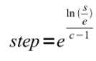

## Vocabulario

**Annealing**

Proceso metalúrgico que consiste en calentar el metal a altas temperaturas, después el metal se ira enfriando a velocidad determinada, de tal manera que las estructuras de átomo queden dispuestas en adornos cristalizados. Este procedimiento aumento la durabilidad del metal.

**Annealing Cycles**

Cantidad de veces que es repetido el proceso de recocido.

**Excite**

La excitación es la forma de referirse a la cantidad de cambios que se realizan. La temperatura es el indicador de cuantas veces se debe iterar a mayor temperatura lo que se traduce a mas iteraciones y entre más iteraciones mas excitación.

**Simulated Annealing**

Este proceso busca emular el proceso del recocido llevado a cabo en las empresas metalúrgicas, este consiste en calentar un solido y luego enfriarlo lentamente hasta que este cristaliza. De esta forma se busca que se generen una estructura de cristal estable dándole al metal más durabilidad.

El recocido simulado inicia con una temperatura alta, esto permite que las entradas tengan una gran cantidad de posibles valores, a medida que el proceso avanza la temperatura se va reduciendo, lo que significa que las entradas restrinjan su cantidad de posibles valores. De esta manera se pretende llegar a la solución más optima.

**Temperature**

Dentro del proceso recocido simulado la temperatura es un valor numérico que representa el grado en que los valores de entrada pueden variar, a medida que la temperatura va descendiendo el grado en que los valores varia también va descendiendo.